VI COLOQUIO DE INVESTIGACIÓN EDUCATIVA EN ARGENTINA

Desafíos para la investigación educativa en escenarios de crisis. Construyendo comunidades y futuros posibles

Resumen Ampliado para Sesiones de ATs/GTs

- Área temática: GT - Usos de información estadística y acceso a datos públicos
- Título del Trabajo: Estandarizadas pero no cerradas: procesamiento de lenguaje natural y respuestas abiertas en evaluaciones educativas a gran escala
- Autor: Suasnábar, Juan ( NEES/FCH/UNICEN - UNIPE – jsuasnabar@fch.unicen.edu.ar)
- Título del Proyecto / identificación de la investigación e institución en la que se inscribe el trabajo: Programa Historia, Política y Educación. Núcleo de Estudios Educacionales y Sociales. Facultad de Ciencias Humanas. Universidad Nacional del Centro de la Provincia de Buenos Aires.
- Palabras clave: procesamiento de lenguaje natural, inteligencia artificial, operativos de evaluación.

Introducción
Este trabajo presenta una reflexión teórico-metodológica sobre las posibilidades y los desafíos de incorporar herramientas de procesamiento de lenguaje natural al análisis de respuestas abiertas en evaluaciones educativas a gran escala. A partir de la revisión de antecedentes y del análisis del caso argentino La voz de los estudiantes. Nivel Primario, se examina en qué medida estas tecnologías pueden ampliar el tipo de información producida por los operativos estandarizados, incorporando percepciones, valoraciones y experiencias expresadas por los propios estudiantes. El estudio no se propone desarrollar ni evaluar técnicamente modelos algorítmicos específicos, sino discutir sus alcances metodológicos, sus condiciones de validez, sus riesgos y sus implicancias para la producción de información educativa pública.
Las evaluaciones educativas a gran escala constituyen dispositivos relevantes para producir información sistemática sobre aprendizajes, desigualdades, condiciones de escolarización y factores asociados. En el plano internacional y regional, experiencias como PISA y ERCE se han consolidado como referencias para el análisis comparado. En Argentina, los Operativos Aprender, sus antecedentes —como ONE— y distintas evaluaciones provinciales expresan la construcción progresiva de capacidades estatales para producir información sobre el sistema educativo. Como señalan Perusia y Xanthopoulos (2025), estas evaluaciones se implementan sobre la totalidad o una muestra de estudiantes de un grado específico y se encuentran estandarizadas en cuanto a dominios, períodos de aplicación, metodologías de corrección y resultados. Además, suelen incluir cuestionarios complementarios sobre los contextos escolares, familiares y sociales.
Sin embargo, su valor no debe ocultar que también constituyen una fuente y un objeto de debate. Su expansión regional se produjo en un campo atravesado por controversias técnicas, políticas e ideológicas sobre sus usos, efectos y capacidad para contribuir a la mejora educativa. Pinkasz (2022) advierte que, junto con la consolidación de estos dispositivos, crecieron los cuestionamientos a la teoría de cambio que vincula evaluación y mejora. En la misma línea, UNESCO (2019) sostiene que las evaluaciones a gran escala ofrecen oportunidades para monitorear los sistemas, identificar brechas y orientar decisiones, pero requieren reconocer sus límites para evitar usos simplificadores o desconectados de políticas de mejora.
Esta discusión resulta especialmente relevante en Argentina, donde, en el marco del federalismo educativo, coexisten evaluaciones nacionales, provinciales e internacionales. Aunque ello ha generado un volumen creciente de información, la literatura reciente señala la persistencia de una brecha entre la producción de datos y su uso efectivo por parte de los distintos niveles del sistema (Perusia & Xanthopoulos, 2024; Pinkasz, 2022).
En ese marco, este trabajo incorpora una nueva dimensión al debate: si históricamente la escala tendió a asociarse con instrumentos cerrados y respuestas fácilmente codificables, los desarrollos recientes en procesamiento de lenguaje natural abren la posibilidad de diseñar evaluaciones estandarizadas, pero no necesariamente cerradas.
En los últimos años, el procesamiento de lenguaje natural, el aprendizaje automático y la inteligencia artificial generativa han comenzado a modificar las condiciones técnicas del problema. La posibilidad de procesar grandes volúmenes de texto, identificar patrones semánticos, agrupar respuestas, construir categorías temáticas, analizar sentimientos y detectar tópicos emergentes abre un nuevo escenario para la producción de información educativa a gran escala. En particular, permite reconsiderar el lugar de las preguntas abiertas y de otros recursos tradicionalmente asociados con enfoques cualitativos. La pregunta que orienta el análisis es, entonces: ¿en qué medida las tecnologías de análisis textual permiten ampliar el repertorio de información producido por las evaluaciones estandarizadas sin abandonar los criterios de sistematicidad, comparabilidad y rigurosidad metodológica?
El argumento central es que las evaluaciones estandarizadas, además de medir desempeños y relevar variables de contexto, pueden recuperar, organizar y analizar información textual producida por los propios actores educativos. De este modo, es posible ampliar las formas de producción de evidencia e incorporar percepciones, experiencias y dimensiones subjetivas convencionalmente reservadas a estudios cualitativos de menor escala.

Aspectos teórico-metodológicos
El punto de partida conceptual es la tensión entre estandarización, comparabilidad y apertura. Desde esta perspectiva, las preguntas cerradas pueden entenderse como una solución metodológica eficaz frente a los desafíos de la escala: permiten codificar respuestas de manera uniforme, reducir ambigüedades, automatizar procesos de carga y construir indicadores estadísticos.
No obstante, distintos enfoques críticos sobre las evaluaciones estandarizadas han señalado que aquello que se vuelve medible no agota aquello que resulta educativamente relevante. Las pruebas de gran escala tienden a privilegiar ciertos tipos de desempeños, contenidos y habilidades, mientras que otras dimensiones de la experiencia escolar quedan menos representadas. Esta advertencia ha sido formulada desde tradiciones diversas: críticas a los usos de alto impacto de las pruebas y sus efectos sobre la enseñanza (Koretz, 2017; Nichols & Berliner, 2007), discusiones sobre validez y sobre los alcances de las inferencias que pueden realizarse a partir de los resultados (Koretz, 2008; Popham, 1999), debates sobre reducción curricular y enseñanza orientada al test (Volante, 2004), y trabajos que analizan la expansión de las evaluaciones a gran escala como parte de nuevas formas de gobernanza, rendición de cuentas y regulación de los sistemas educativos (Grek, 2009; Sellar & Lingard, 2014; Verger, Parcerisa & Fontdevila, 2019). En esta línea, el problema no reside en desconocer el valor de la información comparable, sino en evitar que los indicadores producidos por estos dispositivos sean interpretados como una representación exhaustiva de la calidad educativa o de la complejidad de los procesos escolares.
En paralelo, la literatura sobre voz estudiantil ha insistido en la importancia de considerar a los estudiantes como sujetos capaces de producir conocimiento sobre su experiencia escolar. Esta tradición ha mostrado que las percepciones, valoraciones y narrativas estudiantiles aportan información relevante para comprender la vida cotidiana de las instituciones, las condiciones de aprendizaje, las relaciones pedagógicas, los sentidos atribuidos a la escuela y las formas en que se experimentan las políticas educativas (Cook-Sather, 2006; Fielding, 2004). Sin embargo, buena parte de estos estudios se ha desarrollado mediante enfoques cualitativos, con diseños intensivos y muestras acotadas, orientados a captar la densidad de las experiencias y la pluralidad de sentidos producidos por los estudiantes.
El procesamiento de lenguaje natural introduce una mediación técnica que permite relativizar esta tensión. El PLN puede definirse como un conjunto de métodos computacionales orientados al tratamiento automático del lenguaje humano y, en el campo educativo, ha sido utilizado para la corrección automática de ensayos, la evaluación de respuestas cortas, el análisis de foros virtuales, la detección de patrones de participación, el estudio de opiniones estudiantiles, la clasificación de comentarios abiertos y el análisis de sentimientos (Burstein, 2003; Shermis & Burstein, 2013; Yaneva & von Davier, 2023). Más recientemente, el desarrollo de modelos basados en transformadores y modelos de lenguaje de gran escala amplió las posibilidades de clasificación semántica, resumen, extracción de temas y asistencia a la codificación cualitativa, reabriendo la discusión sobre el tratamiento masivo de respuestas textuales en educación (Gao et al., 2023; Shaik et al., 2023).
En términos analíticos, pueden distinguirse distintas familias de técnicas relevantes para el problema abordado. En primer lugar, los métodos léxicos y estadísticos tradicionales, como frecuencias de palabras, nubes de términos, matrices término-documento y representaciones TF-IDF, permiten explorar regularidades básicas en grandes corpus textuales. En segundo lugar, los métodos de modelado temático, como LDA o BERTopic, permiten identificar agrupamientos latentes de términos o respuestas y construir temas emergentes. En tercer lugar, los embeddings semánticos permiten representar respuestas textuales en espacios vectoriales, capturando similitudes de significado más allá de la coincidencia literal de palabras. En cuarto lugar, los métodos supervisados de clasificación permiten asignar categorías previamente definidas a nuevas respuestas, siempre que se cuente con datos etiquetados para entrenamiento y validación. Finalmente, los modelos generativos y los enfoques de clasificación zero-shot o few-shot permiten construir esquemas de codificación asistidos por prompts, aunque plantean nuevos desafíos de reproducibilidad, estabilidad y control de sesgos.
La incorporación de estas técnicas supone una serie de decisiones metodológicas que no son técnicas:
- Como condición de base, atender a aspectos éticos vinculados con la protección de datos, la anonimización de respuestas, el tratamiento de información sensible y el uso responsable de tecnologías algorítmicas.
- Definir con claridad el propósito del análisis: no es lo mismo corregir una respuesta, clasificar una opinión, identificar temas emergentes o reconstruir sentidos atribuidos por los estudiantes.
- Contar con una estrategia de validación que combine procedimientos automáticos y revisión humana.
- Desarrollar una estrategia de documentación exhaustiva de las etapas de limpieza, normalización, lematización, vectorización, entrenamiento, ajuste y evaluación de los modelos utilizados.
- Explicitar los criterios de interpretación de los resultados, especialmente cuando las categorías son inducidas por modelos no supervisados o asistidas por modelos generativos.
El caso de La voz de los estudiantes (SEDUC, 2024) permite observar una experiencia concreta. El relevamiento, realizado en el marco del Plan Nacional de Evaluación Educativa 2023-2024, estuvo dirigido a estudiantes de sexto grado del nivel primario y alcanzó a 104.110 estudiantes distribuidos en 1.996 escuelas. La encuesta indagó dimensiones vinculadas con los aprendizajes formales, las estrategias de estudio, el uso de recursos escolares y digitales, las relaciones con pares y docentes, la autonomía en la experiencia escolar, la formación en valores y las percepciones frente al pasaje al nivel secundario.
Dentro del informe, el capítulo “Voces abiertas” constituye el punto más significativo para este trabajo. Allí se analizan respuestas textuales a dos preguntas abiertas: “¿Qué te gusta o cambiarías de tu escuela?” y “¿Cómo te sentís sabiendo que en poco tiempo estarás en la escuela secundaria?”. La inclusión de estas preguntas introduce una diferencia metodológica relevante respecto de los instrumentos cerrados tradicionales: no se solicita a los estudiantes que elijan entre categorías previamente definidas, sino que se habilita la producción de respuestas en lenguaje natural. Esto permite captar valoraciones, preocupaciones, deseos de cambio y formas de nombrar la experiencia escolar que difícilmente podrían ser anticipadas por completo en un cuestionario estructurado.
Desde el punto de vista metodológico, el tratamiento de la pregunta “¿Qué te gusta o cambiarías de tu escuela?” se apoyó en un proceso de clasificación y modelado temático orientado a transformar un conjunto masivo de respuestas textuales en información susceptible de análisis sistemático. En primer lugar, se distinguieron respuestas asociadas a aquello que a los estudiantes les gustaba, respuestas vinculadas con aspectos que cambiarían, respuestas que indicaban que no cambiarían nada y respuestas no clasificadas o irrelevantes. Luego, sobre el corpus clasificado, se aplicó el modelo “Latent Dirichlet Allocation (LDA)” para identificar patrones temáticos recurrentes. Este procedimiento permitió construir dimensiones emergentes a partir de las palabras utilizadas por los propios estudiantes.
Los resultados de este procesamiento permitieron identificar, por un lado, dimensiones asociadas a aspectos satisfactorios de la experiencia escolar, como “Enseñanza y relación pedagógica” y “Socialización y actividades lúdicas”. Por otro lado, entre los aspectos que los estudiantes cambiarían, emergieron dimensiones como “Infraestructura y mobiliario”, “Clima escolar y vínculos” y “Mayor disponibilidad de recreación y tiempo libre” (Gráfico I). Estas categorías muestran que las respuestas abiertas no aportan únicamente ejemplos ilustrativos, sino que permiten reconocer núcleos de sentido relevantes para comprender cómo los estudiantes interpretan la escuela. En particular, aparecen con fuerza cuestiones vinculadas con el estado material de los espacios escolares, las relaciones entre pares, las situaciones de bullying, el lugar del juego, el recreo y la centralidad de los vínculos pedagógicos.
Gráfico 1: Tablero Voces - “Lo que me gusta” y “Lo que cambiaría” de la escuela
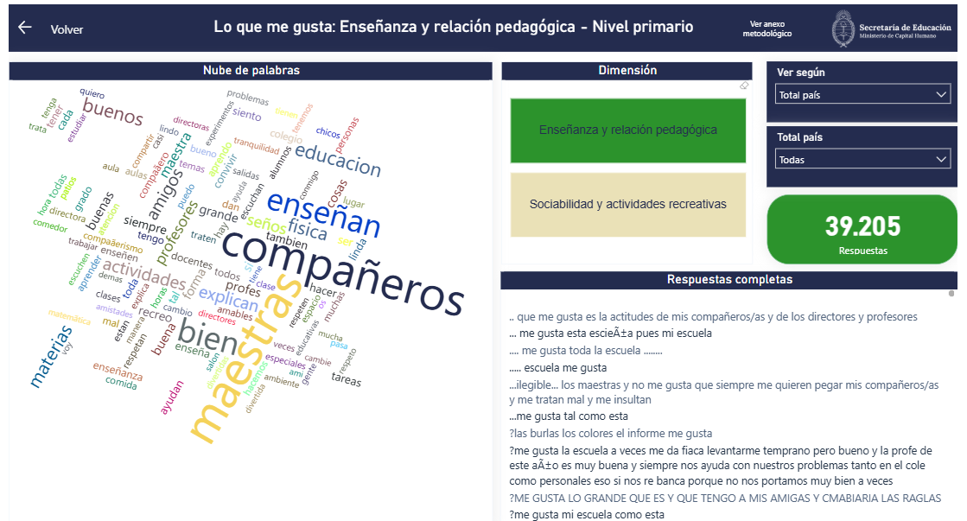 | 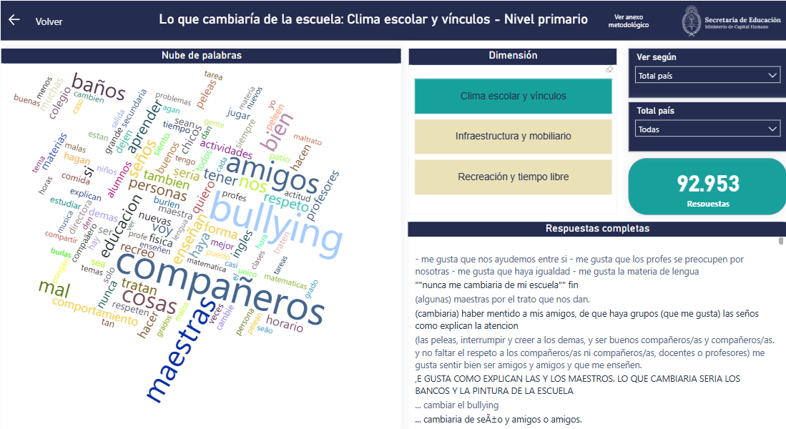
Fuente: SICDIE (2026)
La segunda pregunta abierta, “¿Cómo te sentís sabiendo que en poco tiempo estarás en la escuela secundaria?”, fue abordada mediante una una clasificación inicial basada en análisis de sentimientos. Para ello se utilizó el modelo preentrenado “nlptown/bert-base-multilingual-uncased-sentiment”, aplicado luego de un proceso de limpieza y normalización textual. Las respuestas fueron clasificadas en una escala de 1 a 5 y posteriormente agrupadas en tres categorías: “Sentimientos negativos”, “Neutros” y “Sentimientos positivos” (Gráfico 2). El análisis mostró una predominancia de respuestas clasificadas como positivas, aunque también permitió identificar la presencia de emociones asociadas al temor, la tristeza, la incertidumbre, los nervios y la posibilidad de extrañar a compañeros y amigos.
Gráfico 2: Tablero voces - Análisis de sentimientos
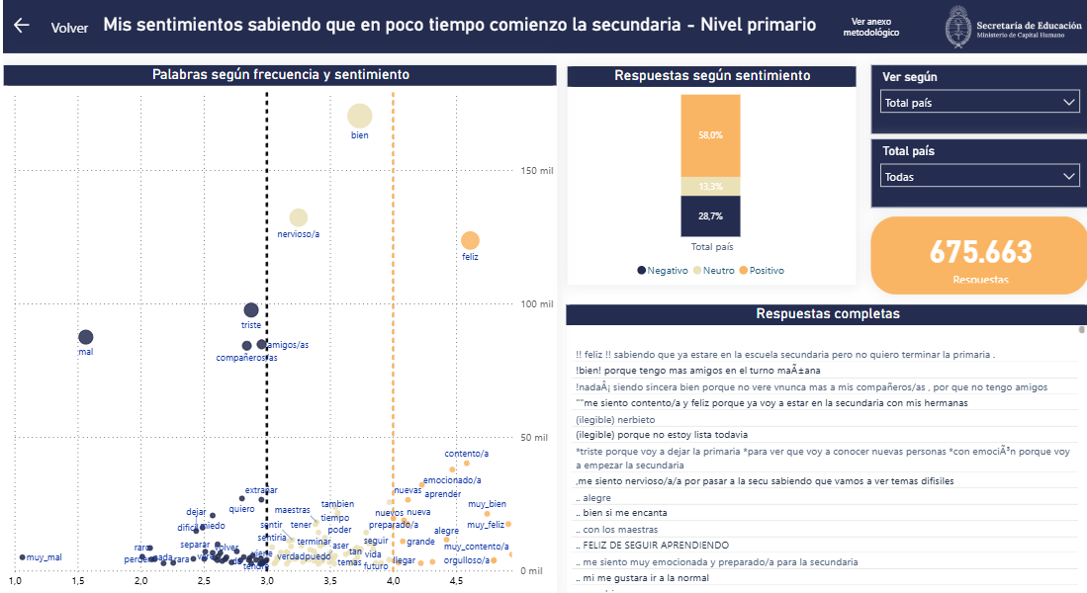
Fuente: SICDIE (2026)
Este segundo ejercicio resulta especialmente interesante porque permite observar tanto la potencia como los límites del procesamiento automático de lenguaje. Por un lado, el análisis de sentimientos ofrece una vía exploratoria para ordenar un volumen amplio de respuestas y reconocer orientaciones afectivas generales frente al pasaje al nivel secundario. Por otro lado, el propio informe advierte que las emociones expresadas por los estudiantes no son fácilmente reducibles a categorías unívocas. Muchas respuestas combinan sentimientos contrapuestos, como entusiasmo y miedo, alegría y tristeza, expectativa y ansiedad. Por eso, el análisis automático no reemplaza la interpretación educativa, sino que funciona como una primera mediación para identificar patrones, zonas de concentración y términos relevantes que luego deben ser leídos en contexto.
El caso muestra que el procesamiento de lenguaje natural puede desplazar el tratamiento de las respuestas abiertas desde un lugar meramente ilustrativo hacia un uso analítico más sistemático. Las respuestas de los estudiantes no aparecen sólo como citas seleccionadas para acompañar resultados cuantitativos, sino como un corpus que puede ser clasificado, explorado, visualizado y puesto en relación con categorías emergentes. En este sentido, La voz de los estudiantes permite pensar una agenda más amplia para las evaluaciones educativas a gran escala: incorporar preguntas abiertas para producir conocimiento sobre dimensiones de la experiencia escolar que suelen quedar poco representadas en los formatos cerrados.
Hallazgos
El análisis permite identificar cuatro contribuciones. En primer lugar, el procesamiento de lenguaje natural permite reconsiderar una limitación de las evaluaciones estandarizadas: la dificultad para procesar masivamente respuestas abiertas debido a los costos de codificación, la formación de equipos de correctores, los tiempos de clasificación y los riesgos de baja consistencia. Las herramientas actuales no eliminan esos problemas, pero modifican sus condiciones de posibilidad: la codificación humana puede combinarse con procesos automáticos, la clasificación puede ser asistida por modelos y las grandes bases textuales pueden explorarse mediante técnicas de agrupamiento, reducción de dimensionalidad o análisis semántico.
En segundo lugar, estas herramientas amplían el tipo de fenómenos educativos abordables por los operativos. A la información habitual sobre desempeños, condiciones socioeducativas, recursos, trayectorias o factores asociados, el análisis de respuestas abiertas permite sumar percepciones sobre los aprendizajes, valoraciones de la escuela, experiencias de enseñanza, relaciones entre pares, dificultades, expectativas frente a transiciones escolares y sentidos atribuidos a las trayectorias. Esto no implica abandonar la producción de indicadores, sino construir nuevas unidades analíticas a partir de información textual.
En tercer lugar, el procesamiento de respuestas abiertas habilita formas híbridas de análisis que tensionan la separación entre métodos cuantitativos y cualitativos. Se trabaja con grandes volúmenes de información y se producen frecuencias, agrupamientos, categorías comparables y cruces con variables sociodemográficas o escolares, pero la materia prima sigue siendo el lenguaje natural, con sus matices, ambigüedades y significados contextuales. El PLN no convierte automáticamente lo cualitativo en cuantitativo, sino que ofrece mediaciones entre la agregación estadística y la interpretación de discursos.
En cuarto lugar, experiencias como La voz de los estudiantes muestran que incorporar preguntas abiertas a relevamientos nacionales puede producir información pública de nuevo tipo. El análisis de respuestas a gran escala genera insumos para equipos técnicos, investigadores, responsables de política y actores escolares. Asimismo, su visualización en tableros públicos puede democratizar el acceso a información que no se limite a porcentajes o puntajes promedio, sino que recupere expresiones de los propios estudiantes.
No obstante, los hallazgos también permiten reconocer riesgos y desafíos. El primero refiere a la opacidad algorítmica. Cuando las categorías se construyen mediante modelos insuficientemente documentados, los resultados pueden adquirir una “apariencia de objetividad” sin que sea posible reconstruir cómo fueron producidos. A ello se suma la pérdida de matices: las técnicas automáticas pueden invisibilizar sentidos minoritarios, ironías, ambivalencias, expresiones locales o formas de decir propias de determinados grupos.
Un segundo núcleo de problemas se vincula con los sesgos lingüísticos y sociales. Los modelos pueden funcionar de manera desigual según registros de habla, regiones, grupos sociales, niveles de escritura o variedades lingüísticas. Esta advertencia es especialmente relevante al trabajar con producciones de estudiantes provenientes de contextos diversos. En La voz de los estudiantes, por ejemplo, el análisis de sentimientos utilizó un modelo preentrenado en reseñas de productos, un dominio distante del escolar. Esta diferencia obliga a interpretar los resultados con cautela y refuerza la necesidad de desarrollar, evaluar y documentar modelos más adecuados. En este punto, la investigación cualitativa en educación puede aportar criterios para la construcción de categorías, la validación interpretativa y el control de sesgos.
Por último, existe el riesgo de una tecnificación acrítica: asumir que la inteligencia artificial resuelve problemas que son, ante todo, conceptuales, metodológicos y políticos. El valor del PLN no depende únicamente de la potencia de los modelos, sino de la calidad del diseño que organiza su uso. La pregunta debe estar bien formulada; el corpus, preparado con criterios explícitos; los modelos, seleccionados según el objetivo analítico; los resultados, validados; y las categorías, interpretadas desde marcos conceptuales educativos.
Discusión
La incorporación del procesamiento de lenguaje natural al análisis de respuestas abiertas en evaluaciones a gran escala abre una discusión relevante para la estadística educativa. La expresión estandarizadas pero no cerradas señala que la estandarización no exige clausurar el repertorio de respuestas posibles, sino construir procedimientos sistemáticos para analizarlas. La apertura no se opone a la rigurosidad, siempre que existan criterios claros de procesamiento, validación e interpretación.
Las respuestas abiertas pueden complementar resultados de desempeño, indagar percepciones y experiencias escolares, explorar dimensiones no previstas, identificar problemas emergentes, construir tipologías o generar hipótesis de investigación. También pueden contribuir a una producción más democrática de información, al permitir que los estudiantes formulen en sus propios términos aquello que valoran, demandan, esperan o cuestionan.
El caso argentino de La voz de los estudiantes muestra una dirección posible y funciona como punto de partida para una agenda de investigación centrada en cinco dimensiones: la validez de las inferencias construidas a partir de categorías generadas mediante PLN; la confiabilidad y estabilidad de los resultados frente a distintos modelos y decisiones de preprocesamiento; la interpretabilidad de los hallazgos; la equidad en el tratamiento de registros lingüísticos diversos; y la gobernanza del uso de inteligencia artificial en sistemas públicos de información educativa.

Referencias bibliográficas
Au, W. (2007). High-stakes testing and curricular control: A qualitative metasynthesis. Educational Researcher, 36(5), 258–267. https://doi.org/10.3102/0013189X07306523
Bennett, R. E. (2015). The changing nature of educational assessment. Review of Research in Education, 39(1), 370–407. https://doi.org/10.3102/0091732X14554179
Burstein, J. (2003). The e-rater® scoring engine: Automated essay scoring with natural language processing. En M. D. Shermis & J. Burstein (Eds.), Automated essay scoring: A cross-disciplinary perspective (pp. 113–121). Lawrence Erlbaum Associates.
Clarke, M., & Luna-Bazaldua, D. (2021). Primer on large-scale assessments of educational achievement. World Bank. https://openknowledge.worldbank.org/handle/10986/35494
Cook-Sather, A. (2006). Sound, presence, and power: “Student voice” in educational research and reform. Curriculum Inquiry, 36(4), 359–390. https://doi.org/10.1111/j.1467-873X.2006.00363.x
Fielding, M. (2004). Transformative approaches to student voice: Theoretical underpinnings, recalcitrant realities. British Educational Research Journal, 30(2), 295–311. https://doi.org/10.1080/0141192042000195236
Gao, R., Merzdorf, H. E., Anwar, S., Hipwell, M. C., & Srinivasa, A. (2023). Automatic assessment of text-based responses in post-secondary education: A systematic review. arXiv. https://arxiv.org/abs/2308.16151
Grek, S. (2009). Governing by numbers: The PISA “effect” in Europe. Journal of Education Policy, 24(1), 23–37. https://doi.org/10.1080/02680930802412669
Koretz, D. (2008). Measuring up: What educational testing really tells us. Harvard University Press.
Koretz, D. (2017). The testing charade: Pretending to make schools better. University of Chicago Press.
Lee, G. G., Latif, E., Wu, X., Liu, N., & Zhai, X. (2023). Applying large language models and chain-of-thought for automatic scoring. arXiv. https://arxiv.org/abs/2312.03748
Nichols, S. L., & Berliner, D. C. (2007). Collateral damage: How high-stakes testing corrupts America’s schools. Harvard Education Press.
OECD. (2023). AI scoring for international large-scale assessments using a deep learning model and multilingual data. OECD Publishing. https://doi.org/10.1787/9918e1fb-en
OECD. (2023). PISA 2022 assessment and analytical framework. OECD Publishing. https://doi.org/10.1787/dfe0bf9c-en
Perusia, J. C., & Xanthopoulos, J. (2024). El diseño de sistemas provinciales efectivos de evaluación de aprendizajes en Argentina (Documento de Políticas Públicas N.º 247). CIPPEC.
Perusia, J. C., & Xanthopoulos, J. (2025). Usos escolares de los resultados de las evaluaciones educativas nacionales a gran escala (Documento de Políticas Públicas N.º 252). CIPPEC.
Pinkasz, D. (2021). El uso de los resultados de las pruebas de evaluación de los aprendizajes en el planeamiento de las políticas educativas en seis países de la región: Informe regional. IIPE UNESCO, Oficina para América Latina.
Popham, W. J. (1999). Why standardized tests don’t measure educational quality. Educational Leadership, 56(6), 8–15. https://www.ascd.org/el/articles/why-standardized-tests-dont-measure-educational-quality
Ravela, P. (2006). Para comprender las evaluaciones educativas: Fichas didácticas. PREAL.
Ravela, P., Arregui, P., Valverde, G., Wolfe, R., Ferrer, G., Martínez Rizo, F., Aylwin, M., & Wolff, L. (2008). Las evaluaciones educativas que América Latina necesita. PREAL.
SEDUC (2024). La voz de los estudiantes. Nivel Primario. Ministerio de Capital Humano.
Sellar, S., & Lingard, B. (2014). The OECD and the expansion of PISA: New global modes of governance in education. British Educational Research Journal, 40(6), 917–936. https://doi.org/10.1002/berj.3120
Shaik, T., Tao, X., Li, Y., Dann, C., McDonald, J., Redmond, P., & Galligan, L. (2023). A review of the trends and challenges in adopting natural language processing methods for education feedback analysis. arXiv. https://arxiv.org/abs/2301.08826
Shermis, M. D., & Burstein, J. (Eds.). (2013). Handbook of automated essay evaluation: Current applications and new directions. Routledge.
UNESCO. (2019). The promise of large-scale learning assessments: Acknowledging limits to unlock opportunities. UNESCO. https://unesdoc.unesco.org/ark:/48223/pf0000369697
UNESCO-OREALC/LLECE. (2021). Los aprendizajes fundamentales en América Latina y el Caribe: Evaluación de logros de los estudiantes. Estudio Regional Comparativo y Explicativo (ERCE 2019). UNESCO. https://unesdoc.unesco.org/
Verger, A., Parcerisa, L., & Fontdevila, C. (2019). The growth and spread of large-scale assessments and test-based accountabilities: A political sociology of global education reforms. Educational Review, 71(1), 5–30. https://doi.org/10.1080/00131911.2019.1522045
Volante, L. (2004). Teaching to the test: What every educator and policy-maker should know. Canadian Journal of Educational Administration and Policy, 35, 1–6. https://journalhosting.ucalgary.ca/index.php/cjeap/article/view/42724
Yaneva, V., & von Davier, M. (Eds.). (2023). Advancing natural language processing in educational assessment. Routledge. https://doi.org/10.4324/9781003278658

Del inglés term frequency-inverse document frequency— es una medida que pondera la importancia de una palabra en un documento considerando, al mismo tiempo, su frecuencia dentro de ese documento y su distribución en el conjunto total de textos analizados. Permite destacar términos característicos de ciertos documentos o grupos de respuesta
Latent Dirichlet Allocation— es un método de modelado temático que identifica patrones de coocurrencia de palabras y estima temas latentes dentro de un corpus. Cada documento puede estar asociado a más de un tema en distintas proporciones.
BERTopic es una técnica de modelado temático que combina representaciones semánticas del lenguaje con algoritmos de agrupamiento. A diferencia de los enfoques basados sólo en frecuencia de palabras, permite construir temas considerando similitudes de significado entre textos.
Los embeddings semánticos son representaciones numéricas de palabras, frases o textos en forma de vectores. La idea central es que textos con significados similares quedan ubicados cerca unos de otros en un espacio matemático, aun cuando no compartan exactamente las mismas palabras.
Los métodos supervisados de clasificación son técnicas de aprendizaje automático que aprenden a asignar categorías a partir de ejemplos previamente etiquetados. Según consta en el Anexo metodológico del Tablero “Voces” publicado por Secretaría de Educación de la Nación de Argentina en el Sistema Integrado de Consulta de Datos e Indicadores Educativos (SICDIE), este enfoque fue utilizado para el procesamiento de una pregunta abierta del Operativo la Voz de los Estudiantes, nivel Secundario desarrollado en 2022. Es mismo no se incluyó en el análisis, dado que no se cuenta con un informe publicado al respecto.
Los modelos generativos son sistemas capaces de producir texto nuevo, resumir, reformular, clasificar o responder instrucciones a partir de grandes volúmenes de datos lingüísticos previamente procesados. Los modelos de lenguaje de gran escala (LLM) pertenecen a esta familia
Refiere a la asignación de categorías sin ejemplos previos de entrenamiento específicos para la tarea. El modelo clasifica a partir de una instrucción y de la descripción de las categorías.
Utiliza unos pocos ejemplos provistos en la instrucción para orientar la tarea del modelo. Se ubica entre la codificación completamente manual y el entrenamiento supervisado con grandes volúmenes de datos etiquetado.
https://huggingface.co/nlptown/bert-base-multilingual-uncased-sentiment

